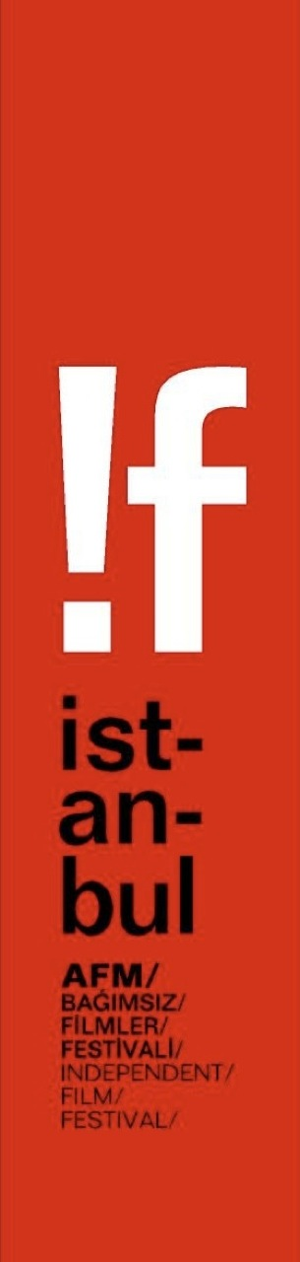
BASIN BÜLTENİ

!f istanbul’un Oskar adayı filmleri!
Şubat’ta 10. yaşını kutlayacak olan !f İstanbul AFM Uluslararası Bağımsız Filmler Festivali’nin bu seneki programında Oskar’ın güçlü adayları yer alıyor.

Festivalin merakla beklenen ve Digiturk sponsorluğundaki “Hit Filmler” bölümü kapsamında gösterilecek filmlerin arasında, 83. Akademi Ödüllerine aday olan filmlerden bazılarını izleyebileceğiz: Jeff Bridges’in başrolünde oynadığı, Coen kardeşlerin western denemesi “True Grit / İz Peşinde” En İyi Erkek Oyuncu, En İyi Yardımcı Kadın Oyuncu, En İyi Yönetmen ve En İyi Film olmak üzere tam 10 dalda aday oldu. Darren Aronofsky’nin Natalie Portman’lı filmi “Black Swan / Siyah Kuğu” bu yılın en çok konuşulan filmlerinden biriydi ve En İyi Film, En İyi Yönetmen, En İyi Kadın Oyuncu dallarıyla birlikte toplam 5 dalda aday oldu. Golden Globe’da Müzikal / Komedi dalında En İyi Film ödülünü alan Lisa Cholodonko’nun “Kids are All Right / İki Kadın Bir Erkek”i ise En İyi Film, En İyi Orijinal Senaryo, En İyi Yardımcı Erkek Oyuncu ve Annette Bening ile En İyi Kadın Oyuncu dallarında yarışıyor.

Bu seneki Oscar yarışının en bağımsız filmi ise Debra Granik’in yönettiği ve genç oyuncu Jennifer Lawrence’ın başrolde başarılı bir performans sergilediği “Winter’s Bone / Gerçeğin Parçaları”. Filmin En İyi Kadın Oyuncu dalında adaylığı şaşırtmazken, En İyi Film, En İyi Uyarlama Senaryo ve En İyi Yardımcı Erkek Oyuncu dallarında da aday olması onu senenin en iyi bağımsız yapımlarından biri olarak yerini tescilliyor.

Festivalde izleyeceğimiz “Animal Kingdom / Hayvanlar Krallığı” filmi ise Jacki Weaver ile En İyi Yardımcı Kadın Oyuncu dalında yarışıyor.

En İyi Belgesel dalında yarışan filmler arasında festivalde izleyeceğimiz Inside Job / İç İşler” var.

Son olarak festivalin “Dünyanın Çivisi” bölümünde izleme şansı yakalayacağımız Sundance Film Festivali Jüri Özel Ödüllü “Gasland / Doğalgazülke” En İyi Belgesel kategorisinin diğer güçlü adaylarından.

17- 27 Şubat 2011 tarihlerinde İstanbul’da, 2 - 6 Mart tarihlerinde ise Ankara’da gerçekleştirilecek festivalin biletleri yine www.mybilet.com’dan satışa sunulacak. İstanbul için 5 – 7 Şubat, Ankara için 25 – 27 Şubat indirimli ön satış tarihleri olarak belirlendi. İstanbul’da 8 Şubat, Ankara’da ise 28 Şubat’ta gişelerden bilet satışı başlayacak.

Festival ile ilgili tüm bilgileri düzenli olarak bu adreslerden takip edebilirsiniz.

www.ifistanbul.com
blog.ifistanbul.com
twitter.com/ifistanbul
vimeo.com/ifistanbul

Bilgi için:
Beril Azizoglu / Basın ve Halkla İlişkiler Koordinatörü
!f İstanbul AFM Uluslararası Bağımsız Filmler Festivali
Bankalar Cad. Yanıkkapı Sok.
No.3 Suma Han 1.Kat
Karaköy
Istanbul
tel: (212) 254 10 60 - 61
fax: (212) 254 10 67
cep 0 533 216 70 07
www.ifistanbul.com

